VirtualBox + Lubutu 的安裝

0616098黃秉茂

截圖 1

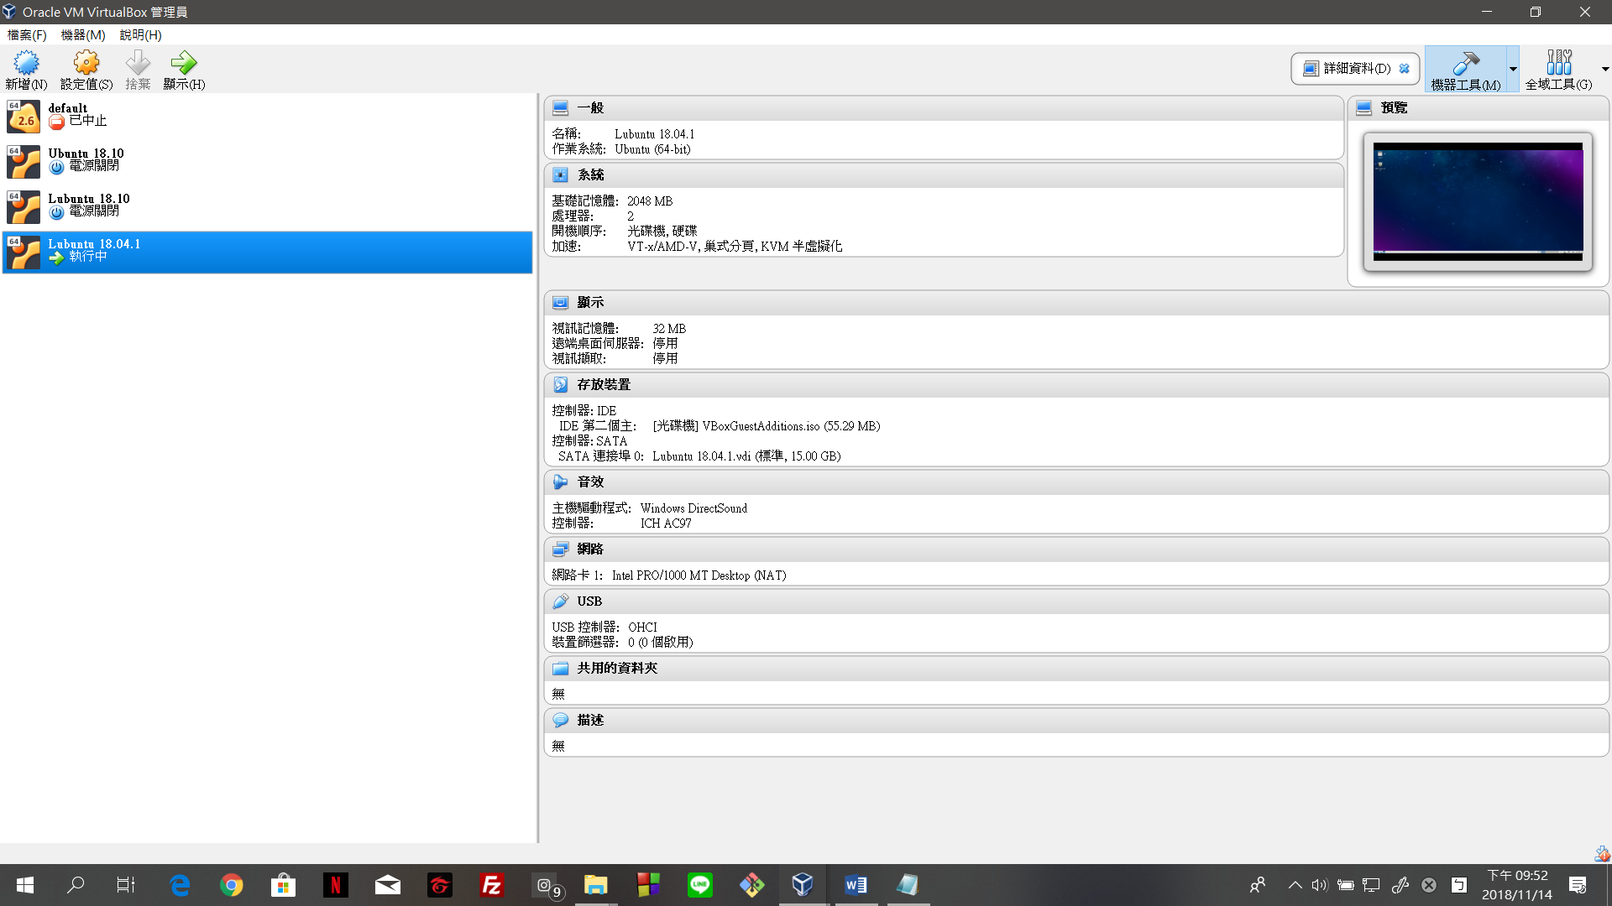

詳細資料

[截圖_2A]



Guest Addition

照著步驟做就好，更新完跟安裝核心套件後執行VBoxLinuxAdditions.run就好

[截圖_2B]

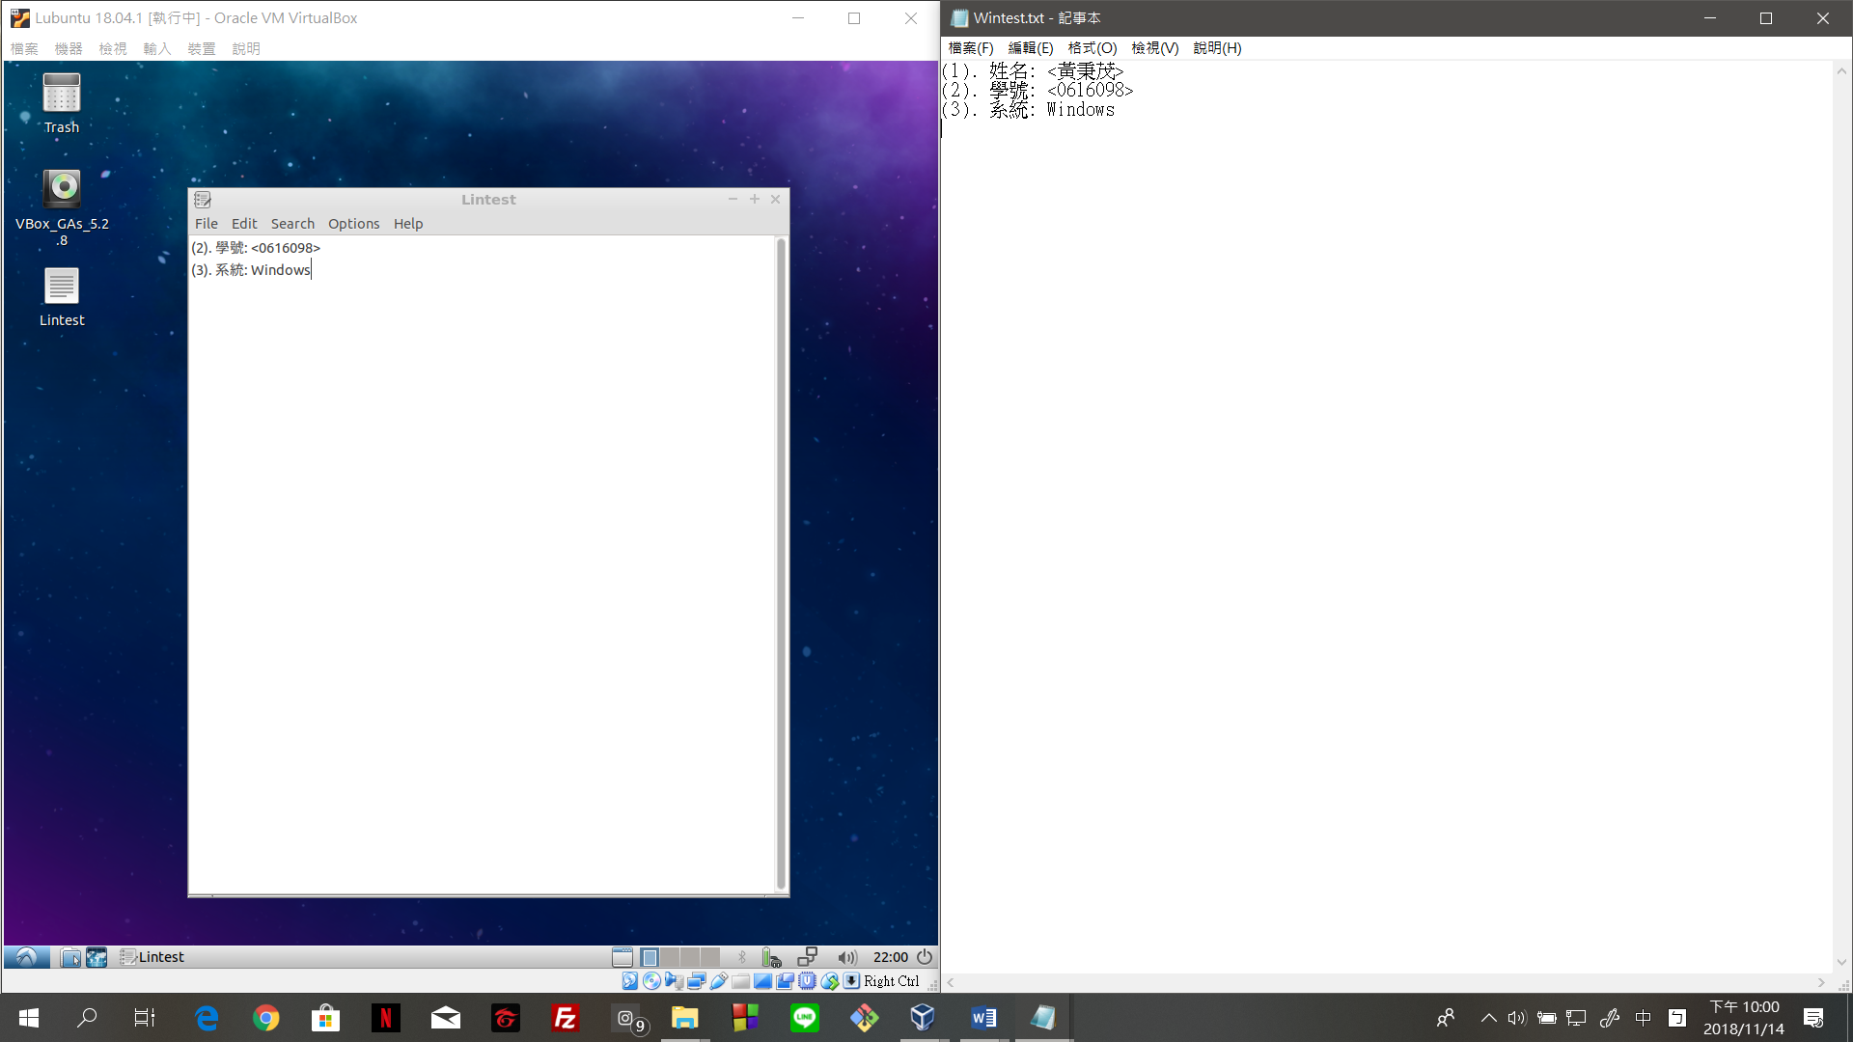

Windows / Lubuntu 雙向檔案 copy/paste

設定時剪貼簿和施放要調雙向就好